Carne de res y papas

Rinde: 7 porciones (1 taza por porción)
Tiempo de preparación: 5 minutos
Tiempo de cocción: 25 a 35 minutos

Ingredientes
1 libra de carne de res molida
1 ⅓ taza de agua
6 a 8 papas medianas, peladas y cortadas en rodajas finas
¾ taza de Sazonador Coma bien del libro de cocina ¡A cocinar! del programa Coma bien • Manténgase activo*
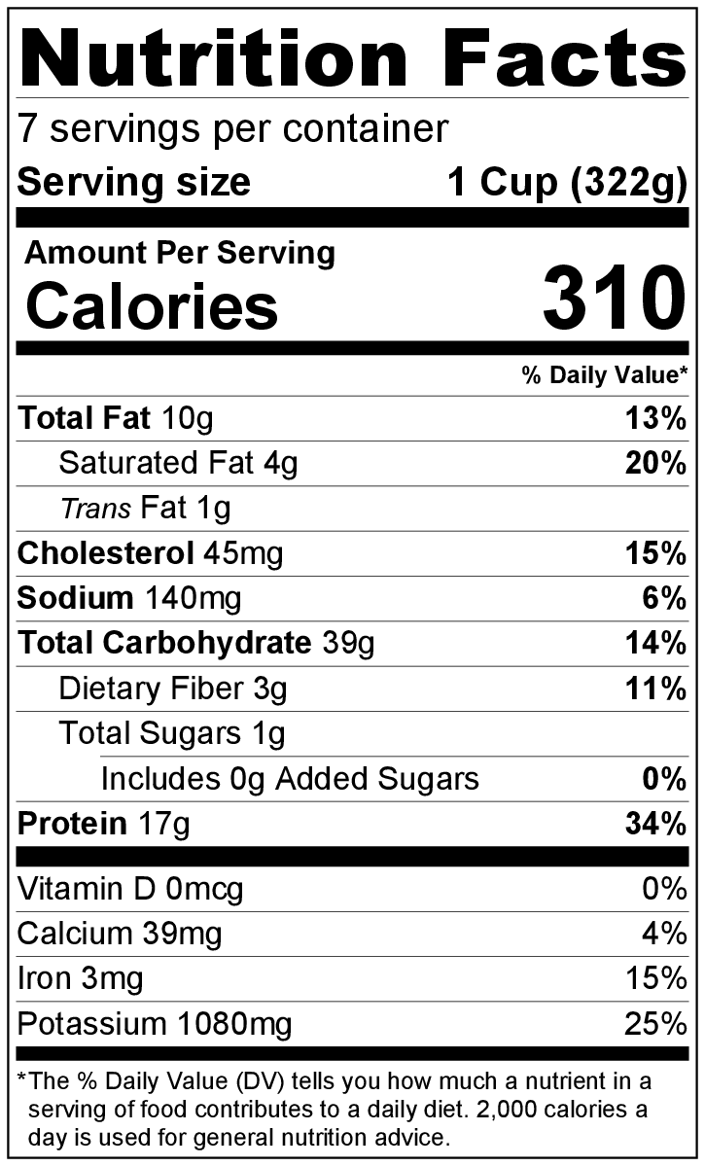
Sal, a gusto

Preparación
- Lavar y pelar las papas.
- Reunir, cortar y medir todos los ingredientes antes de comenzar a preparar la receta.
- Dorar la carne molida en un sartén grande. Retirar el sartén del fuego. Retirar el exceso de grasa haciendo a un costado la carne e inclinando el sartén para escurrir la grasa en el lado opuesto. Retirar la grasa con una cuchara grande. Desechar la grasa en el bote de basura.
- Volver a colocar el sartén sobre el fuego. Agregar el agua, las papas y el sazonador. Mezclar bien con la carne.
- Dejar hervir, disminuir el fuego, cubrir el sartén y cocinar a fuego lento durante 20 a 30 minutos o hasta que las papas estén tiernas.
- Destapar el sartén y cocinar hasta que el agua se evapore.
- Probar, agregar una pequeña cantidad de sal si es necesario.
- Refrigerar las sobras dentro de las 2 horas. Consumir dentro de los siguientes 3 a 5 días.

* El Sazonador Coma bien se utiliza en dos recetas del libro de cocina ¡A cocinar! del programa Coma bien • Manténgase activo*. Guardar las sobras del sazonador en una bolsa plástica hermética o en un envase en la alacena junto con otros condimentos hasta volver a usar.

¡Sea creativo! Agregar vegetales cortados y cocidos o vegetales congelados como cebolla, zanahoria, ejotes o maíz después de terminar la cocción a fuego lento.

